**GAME AND ART DESIGN DOCUMENT**

TIK-TOK PONG!

**ILHAM BUONO PUTRA**

**OKTOBER 2021**

Game Tik-Tok Pong!

**Chapter 1 : Game Design Document**

**Game Specifications**

Game Title: Tik-Tok Pong

Genre: Hyper Casual, Arcade

Theme: Casual, Modern

Target User: Casual user, All gender, Aktif menggunakan kendaraan umum

Device: Browser

Platform: Website HTML5

**Overview**

Pitch: Base Gameplay seperti Game breakout namun 1 Kotak bisa berlipat ganda dan dengan UI dan tema yang berbeda dan lebih menarik dan berbagai jenis tema bola

Game Core Direction: Gamenya harus menarik perhatian dari UI/UX dan Gameplay serta mudah dimengerti oleh player, warna dan style yang simple dengan warna-warna yang cerah dan enak dipandang dan matching

Game Flow Summary: User mengarahkan bola untuk mengenai kotak, kenai bola ke kotak sebanyaknya dengan bola yang bisa berlipat ganda sesuai dengan jumlah kotak dan bola akan memantul jika mengenai dinding atau kotak,jika semua bola sudah kembali ke garis bawah maka akan muncul kotak random lagi dari atas, jika kotak sudah hancur maka akan mendapatkan poin, dan jika kotak menyentuh garis bawah maka game over

Look and Feel: Tampilan gamenya harus simple jadi player dapat fokus ke gameplaynya, di dominasi dengan warna-warna solid dan gradien sederhana

**Gameplay**

Core Loop:

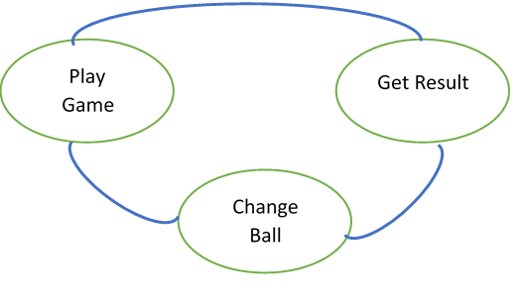

Game Progression: Kotak Akan keluar secara random tempat dan ketebalan kotak

Mission

Structure: akan ada Kotak yang ketebalan berlipat ganda

Objective: mendapatkan skor terbesar

Hitungan Poin jika Kotak Hancur maka akan mendapatkan 1 poin

Win condition: Endless, player mengejar score terbesar

Lose condition: Kotak turun sampai batas bawah

**Game Mechanichs**

Game Flow Mechanic:

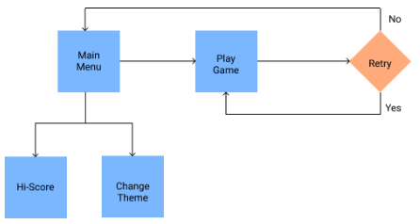

Game Core Mechanic:

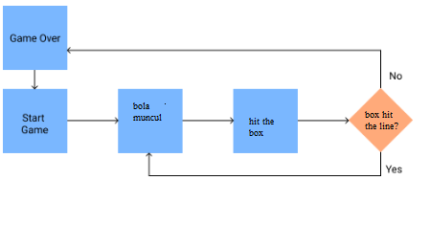

Object & Interaction: Bola diarahkan

Action: tekan untuk mengarahkan bola

Game Option & Setting: Restart, Mute, Back to home, Pause, Continue

Save & Load System: Save highscore didalam cache browser

**Fitur yang perlu disiapkan:**

* Shop untuk beli dan upgrade bola
* Background
* Power up, diagonal laser
* Rollback 2 level, dengan nonton iklan

**Pipeline/Workflow**

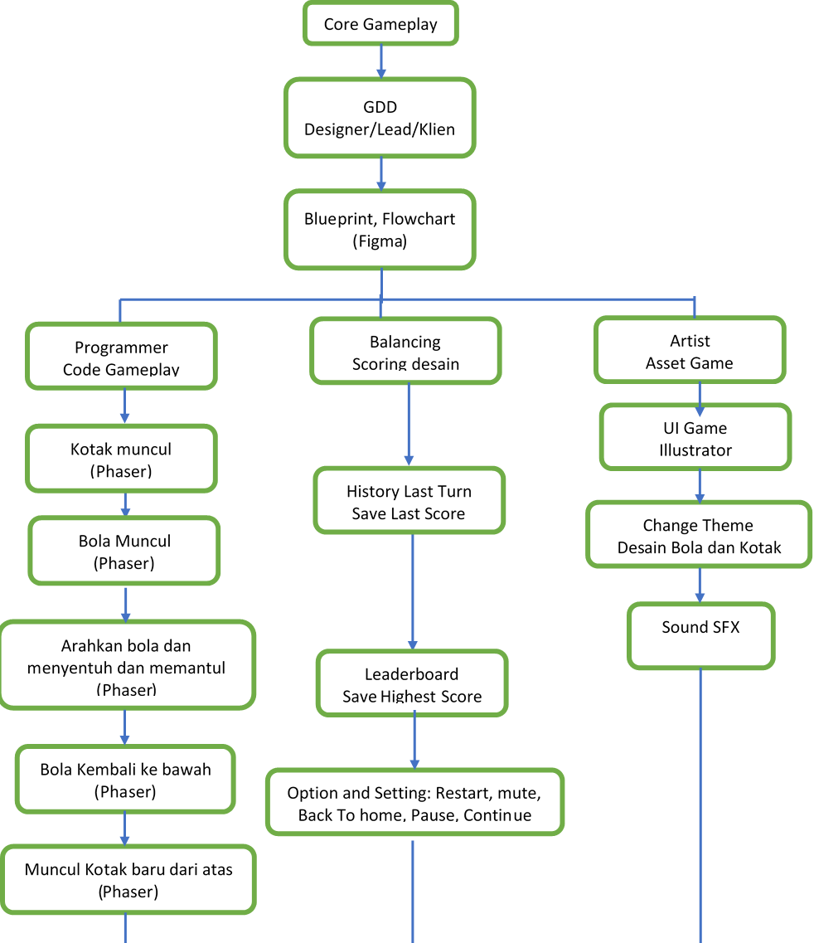

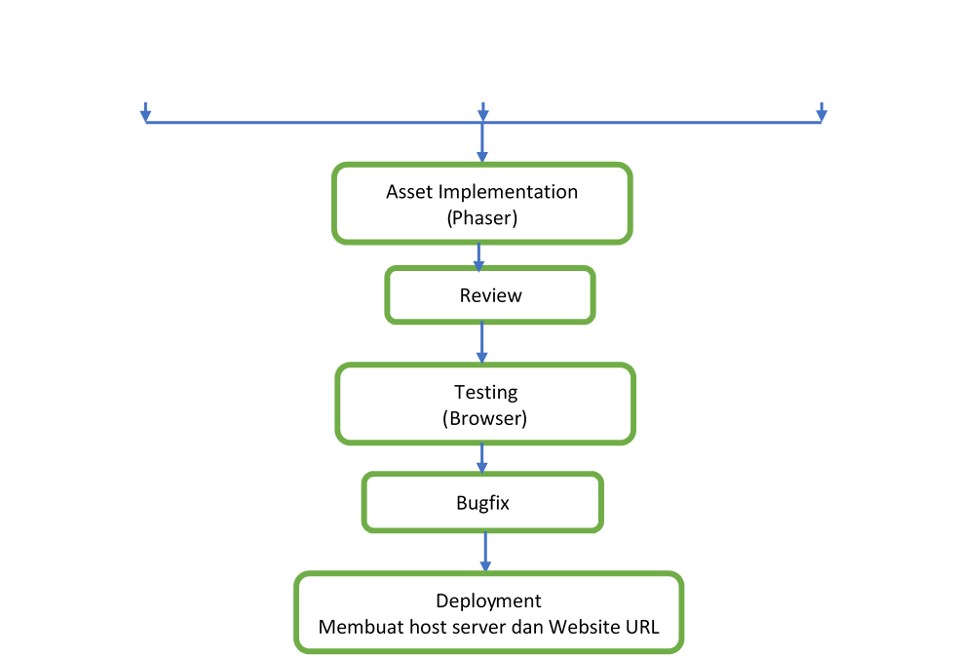

**Feature Breakdown**

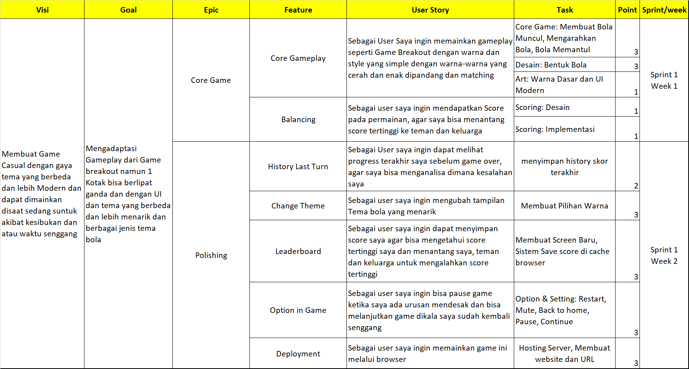

Definition of Done(DoD)

1. Pada Fitur Core Gameplay:

* User mengarahkan Bola kemanapun bisa ke kotak langsung ataupun ke dinding untuk memantulkan
* User Disediakan Tema dan warna berbagai macam bola
* User dapat memilih tema bola

1. Pada Fitur Balancing:

* User akan mendapatkan score dari permainan

1. Pada Fitur History Last Turn

* User dapat menyimpan score dan melihat score terakhir

1. Pada Fitur Change Theme

* User dapat merubah pilihan warna dan tema bola yang disediakan

1. Pada Fitur Leaderboard

* User Dapat menyimpan score tertinggi dan melihat score

1. Pada fitur Option in Game:

* User dapat memberhentikan progress game dengan menekan tombol “Pause” dan saat menekan tombol “Play”, user dapat kembali bermain dengan progress yang sama
* User memulai kembali game dari awal ketika menekan tombol Restart Game
* User membuat audio aktif dan tidak aktif saat menekan tombol Audio, Image akan berubah saat tombol ditekan sesuai dengan modenya “On/Off”
* User kembali ke home screen ketika menekan tombol “Back to home”

1. Pada Fitur Deployment

* User dapat memainkan game ini melalui browser karna bersifat online

**Chapter 2 : Art Design Document**

**Asset need:**

* Background
* Bola
* Obstacle
* Object tambah bola
* Object mantul
* Object hancur vertical
* Object hancur horizontal
* Object coin
* UI score
* UI Button Play
* UI Button Retry
* UI Button home
* UI Button hi-score
* UI Button sound on/off

**Refrence & Mockup**

